Опытническая деятельность с детьми дошкольного возраста.
Опыт № 1. «Весёлые кораблики» (плавучесть предметов).
Цель: Учить отмечать различные свойства предметов.
Ход: Воспитатель вместе с детьми опускает в воду предметы, сделанные из разных материалов (деревянные брусочки, металлические предметы, бумажный кораблик, пенза, пластмассовую палочку). Наблюдать, какие предметы тонут, а какие остаются на плаву.
Вывод: Не все предметы плавают, всё зависит от материала, из которого они сделаны.
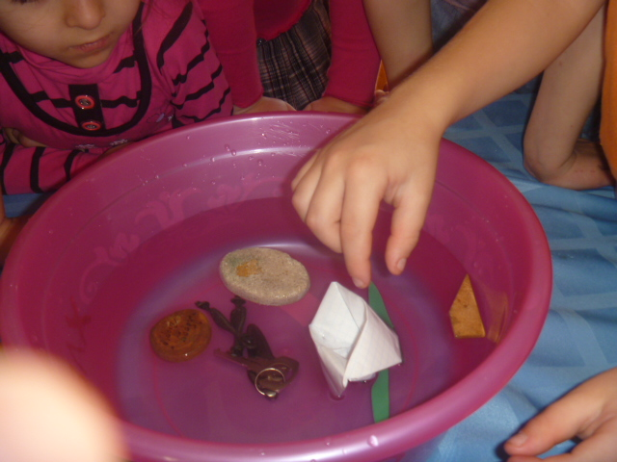

Опыт № 2. «Песчаный конус».
Цель: Познакомить со свойством песка – сыпучестью.
Ход: Взять горсть сухого песка и выпустить его струйкой так, что бы он падал в одно место. Постепенно в месте падения песка образуется конус, растущий в высоту и занимающий всё большую площадь у основания. Если долго сыпать песок в одно место, то в другом, возникают сплывы; движение песка похоже на течение.
Вывод: Песок – сыпучей материал.
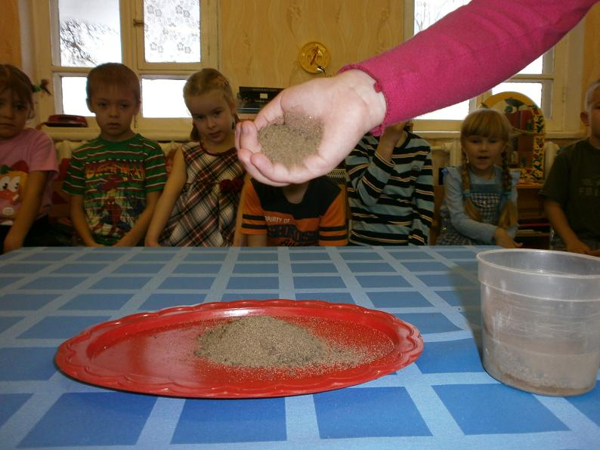
Опыт № 3. «Воздух невидим».
Цель: Познакомить со свойствами воздуха – не имеет определённой формы, распространяется во всех направлениях, не имеет собственного запаха.
Ход: Воспитатель предлагает взять детям корки мандарина, чеснок, дезодорант и почувствовать запахи, распространяющиеся в помещении.
Вывод: Воздух невидим, но он может передавать запахи на расстоянии.
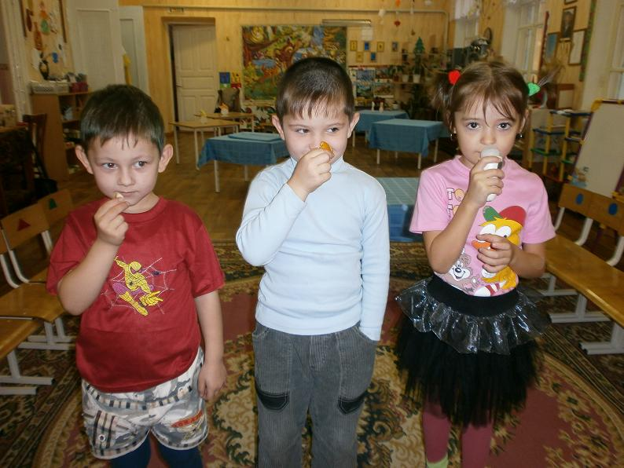
Опыт № 4. «В воде есть воздух».
Цель: Закрепить представления о том, что в воде есть воздух.
Ход: Взять стакан и соломинку. Один конец соломинки опустить в воду.
Вывод: Мы выдохнули воздух, он видим в виде пузырьков.
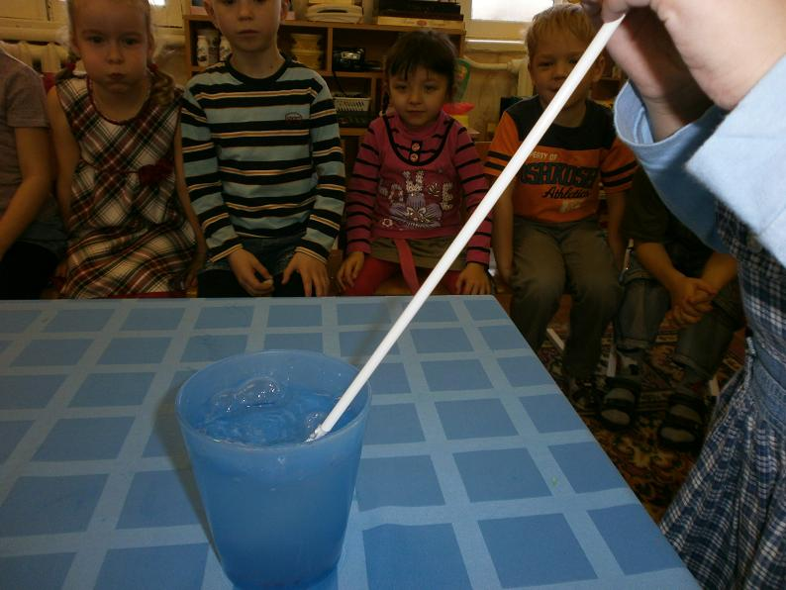
Опыт № 5. «Движение воздуха».
Цель: Показать, что можно почувствовать движение воздуха.
Ход: Предложить детям помахать листом бумаги у лица. Каково ощущение? Что почувствовали?
Вывод: Воздух не невидимка, его движение можно почувствовать, обмахивая лицо.
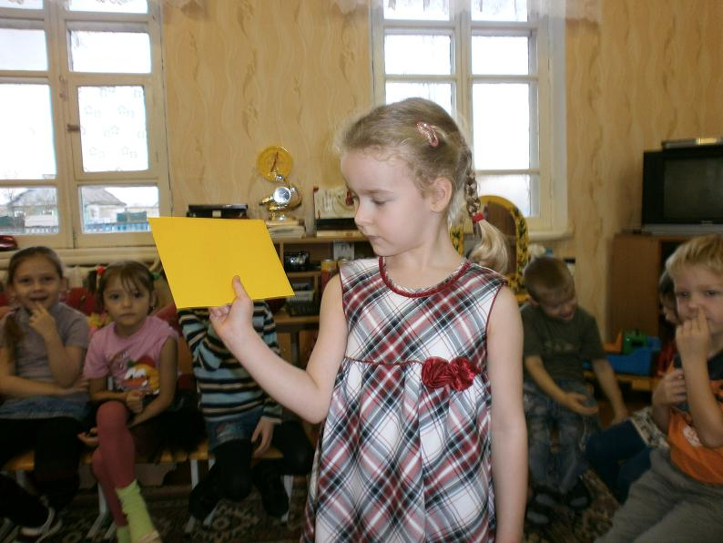
Опыт № 6. «Буря».
Цель: Доказать, что ветер - это движение воздуха.
Ход: Дети дуют на вертушку. Что происходит с вертушкой, если нет ветра? (Она не движется). А если дует ветер? (Чем сильнее дует, тем сильнее движется).
Вывод: Ветер – это движение воздуха.
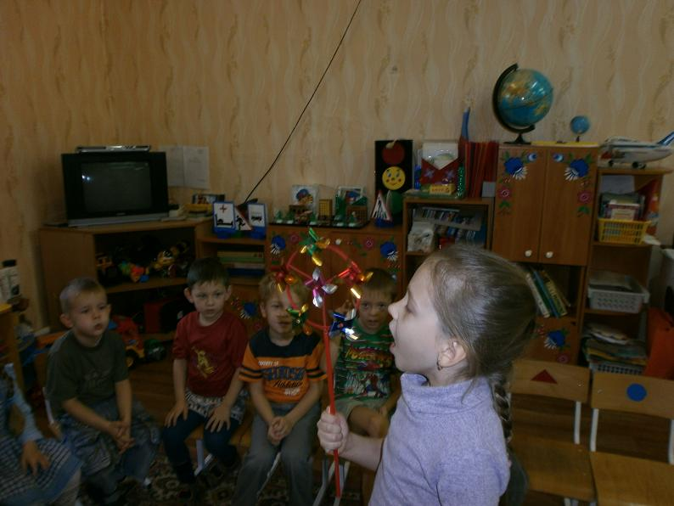
Опыт № 7. «Летающие семена».
Цель: Познакомить детей с ролью ветра в жизни растений.
Ход: Дать детям по одному «летающему» семени и одному «не летающему» семени. Предложить поднять руки, как можно выше и одновременно выпустить оба семени из рук (например кукуруза и семена клёна).
Вывод: Семена имеют различные приспособления для полёта, ветер помогает семенам перемещаться.
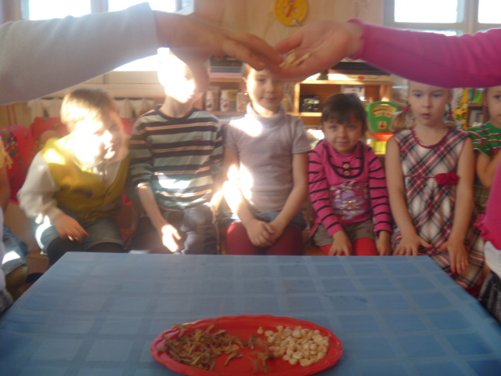

Опыт № 8. «Что быстрее?»
Цель: Формировать представления об атмосферном давлении.
Материал: Два листа бумаги.
Ход: Воспитатель предлагает взять детям один лист ровный и гладкий, другой скомкан и превращён в шарик. И выпустить их из рук. Просит объяснить, почему бумажный шарик падает очень быстро, словно камешек, гладкий лист – медленно планируя.
Вывод: Гладкий лист – лёгкий и широкий, при падении опирается на воздух, поэтому может немного летать.
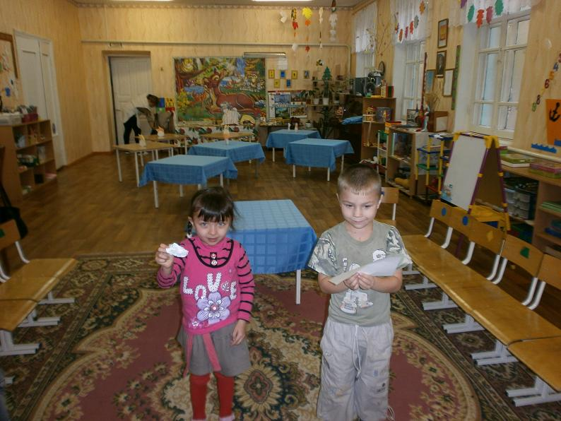

Опыт № 9. «Солнце и Земля».
Цель: Объяснить детям соотношения размеров солнца и земли.
Материал: Большой мяч и бусинка.
Ход: Размеры нашего любимого светила по сравнению с другими звёздами невелики, но по земным меркам огромны. Диаметр солнца превышает один миллион километров. Согласитесь, даже нам, взрослым трудно представить и осмыслить такие размеры. «Представьте себе, если нашу солнечную систему уменьшить так, что бы солнце стало размером с этот мяч, земля тогда бы вместе со всеми городами и странами, горами, реками и океанами, стала бы размером с эту бусину».
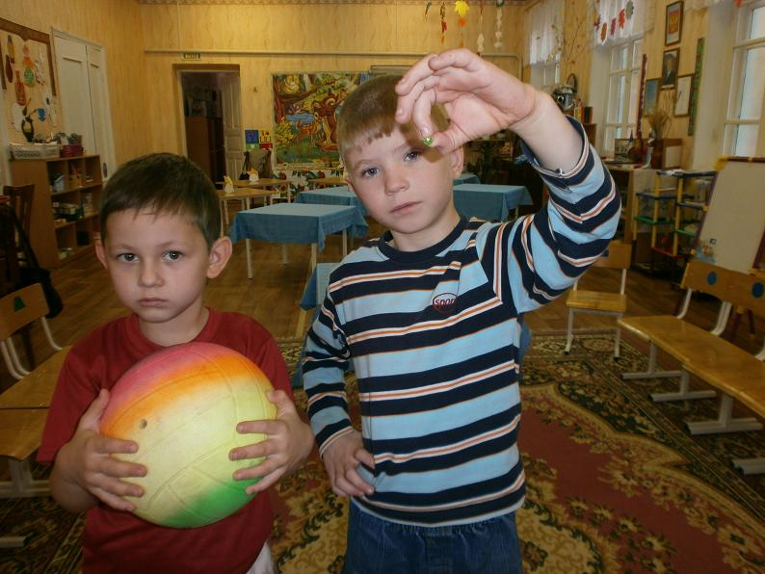

Опыт № 10. «День и ночь».
Цель: Объяснить детям, почему бывает день и ночь.
Материал: Фонарик, глобус.
Ход: Включить в затемнённой групповой комнате фонарик и направить на глобус. Объяснить детям: «смотрите; фонарик – это солнце, оно светит на землю. Там, где светло, уже наступил день. Там, куда лучи солнца не доходят, - у нас ночь.
Вопрос: Как вы думаете, что происходит там, где граница света и темноты размыта? (Это утро или вечер).
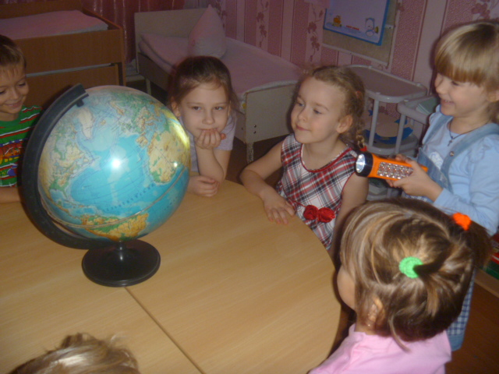

Опыт № 11. «Затмение солнца».
Цель: Объяснить детям, почему бывает затмение солнца.
Материал: Глобус, фонарик.
Ход: Очень многие явления, происходящие вокруг нас, можно объяснить даже совсем маленькому ребёнку, просто и понятно. И делать это нужно обязательно! Солнечные затмения в наших широтах – большая редкость, но это не значит, что мы должны обойти такое явление стороной.
Самое интересное, что не солнце делается чёрного цвета, как думают некоторые. Наблюдая через затемнённое стекло затмение, мы смотрим всё на ту же луну, которая как раз, расположилась напротив солнца. Да… звучит непонятно. Нас выручат простые подручные средства.
Возьмите крупный мяч (это, естественно, будет луна). А солнцем на этот раз – станет наш фонарик. Весь опыт состоит в том, что бы держать мяч напротив источника света – вот вам и чёрное солнце… Как всё просто оказывается.
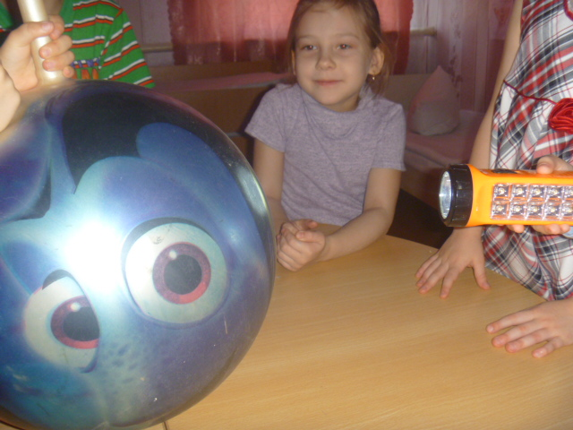

Опыт № 12. «Чудесные спички».
Ход: Надломите спички по середине, согните под тупым углом и положите на блюдце. Капнуть несколько капель воды на сгибе спичек. Наблюдайте. Постепенно спички начнут распрямляться.
Вывод: Причина этого явления, которое называется капиллярность, в том, что волокна дерева впитывают влагу. Она ползёт всё дальше по капиллярам. Дерево набухает, а его уцелевшие волокна «толстеют», и они уже не могут сильно сгибаться и начинают расправляться.
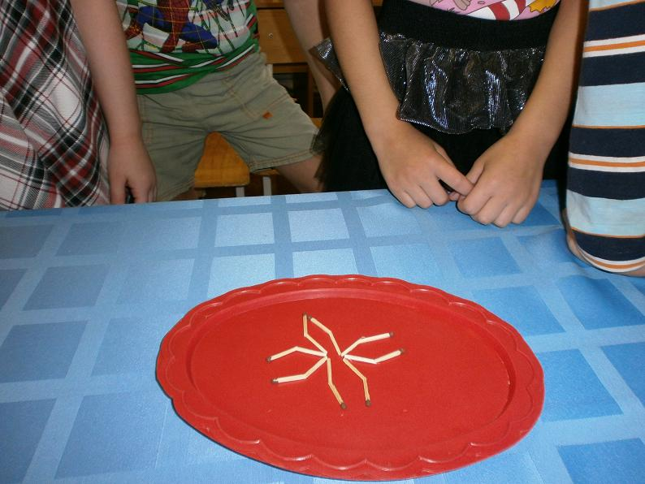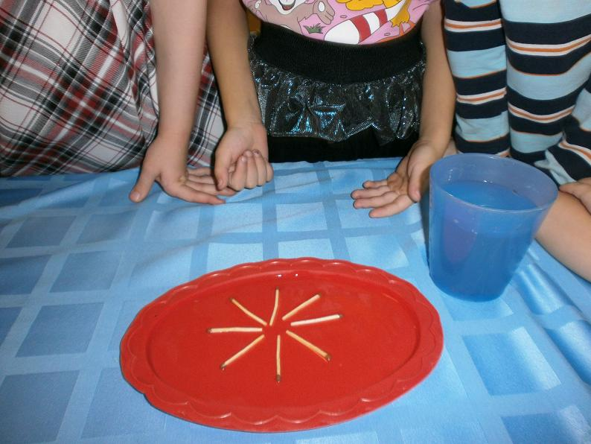

Опыт № 13. «Научи яйцо плавать».
Материал: Сырое яйцо, баночка с водой, несколько столовых ложек соли.
Ход: Положим сырое яйцо в стакан с чистой водопроводной водой – яйцо опустится на дно стакана. Вынем яйцо из стакана и растворим в воде несколько ложек соли. Опустим яйцо в баночку с солёной водой – яйцо останется плавать на поверхности воды. Соль повышает плотность воды. Чем больше соли в воде, тем сложнее в ней утонуть. В знаменитом мёртвом море вода на столько солёная, что человек без всяких усилий может лежать.
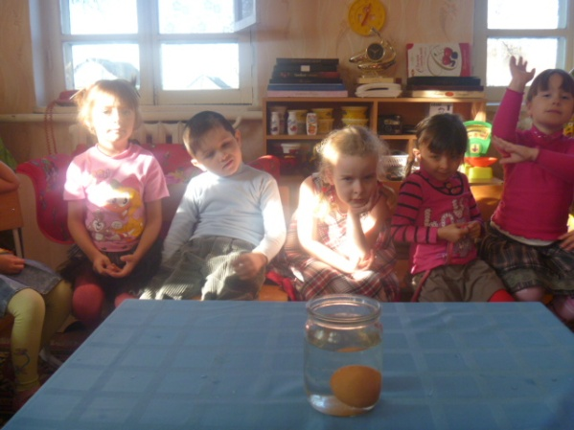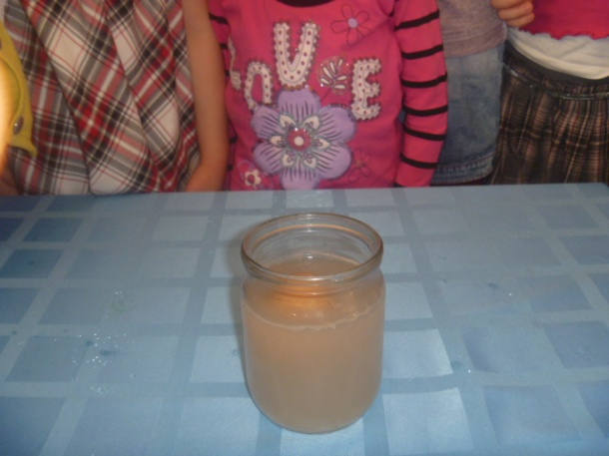
Опыт № 14. «Танцующая фольга».
Ход: Нарезать блестящую обёртку от конфет очень узкими и длинными полосками. Проведите расчёской по волосам, а за тем поднесите её вплотную к отрезкам. Полоски начнут «танцевать».
Вывод: Это притягиваются друг к другу положительные и отрицательные заряды.
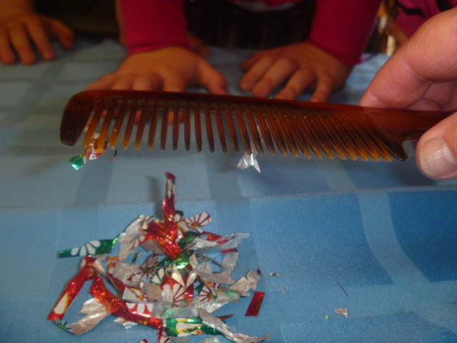

Опыт №15. «Водяная мельница».
Льем воду на колесо через лейку. Колесо начинает крутиться.
Вывод:сила воды движет колесо.

